รายงานการสรรหาคณะกรรมการติดตาม ตรวจสอบ ประเมินผล และนิเทศการศึกษาของสำนักงานเขตพื้นที่การศึกษาประถมศึกษาขอนแก่น เขต 1
ประจำปี 2560

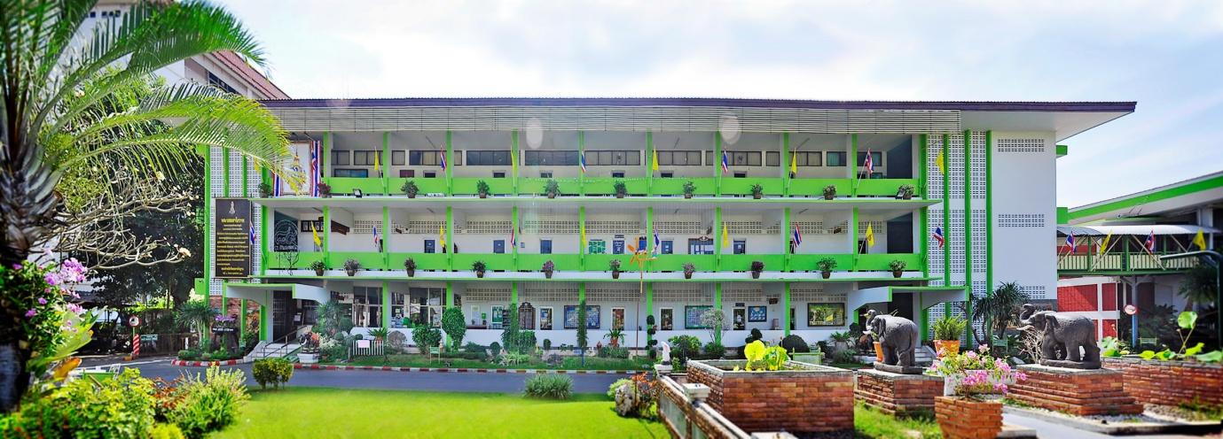

กลุ่มอำนวยการ สำนักงานเขตพื้นที่การศึกษาประถมศึกษาขอนแก่น เขต 1

